**МИНИСТЕРСТВО ЦИФРОВОГО РАЗВИТИЯ,**

**СВЯЗИ И МАССОВЫХ КОММУНИКАЦИЙ РОССИЙСКОЙ ФЕДЕРАЦИИ**

**ФЕДЕРАЛЬНОЕ ГОСУДАРСТВЕННОЕ БЮДЖЕТНОЕ ОБРАЗОВАТЕЛЬНОЕ УЧРЕЖДЕНИЕ ВЫСШЕГО ОБРАЗОВАНИЯ**

**«САНКТ-ПЕТЕРБУРГСКИЙ ГОСУДАРСТВЕННЫЙ УНИВЕРСИТЕТ ТЕЛЕКОММУНИКАЦИЙ ИМ. ПРОФ. М.А. БОНЧ-БРУЕВИЧА»**

**(СПбГУТ)**

Факультет Инфокоммуникационных сетей и систем

Кафедра Защищенных систем связи

Дисциплина Защита информации в центрах обработки данных

**ОТЧЕТ ПО ЛАБОРАТОРНОЙ РАБОТЕ №6**

Accessing NFS Storage

*(тема отчета)*

Направление/специальность подготовки

*(код и наименование направления/специальности)*

Студент:

Громов А. А.

*(Ф.И.О., № группы) (подпись)*

Жиляков Г. В.

*(Ф.И.О., № группы) (подпись)*

Мазеин Д. С.

*(Ф.И.О., № группы) (подпись)*

Миколаени М. С.

*(Ф.И.О., № группы) (подпись)*

ОГЛАВЛЕНИЕ

ТЕКСТ ЗАДАНИЯ 3

СХЕМА СЕТИ: 4

ВЫПОЛНЕНИЕ РАБОТЫ 4

ВЫВОДЫ 6

# ТЕКСТ ЗАДАНИЯ

1. Создайте новое хранилище данных. Для этого перейдите во вкладку Datastore и вызовите контекстное меню Storage ® New Datastore.

2. В типе хранилища данных требуется выбрать NFS. И выбрать версию NFS 3.

3. На пункте «Name and configuration» выбрать следующие параметры:

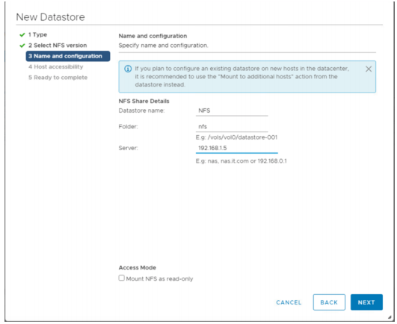

Рис. 1 Добавление нового хранилища

4. На пункте «Host accessibility» выбрать все хосты.

5. Проверить все настройки и нажать кнопку Finish. Проверить информацию о новом хранилище.

6. Подготовьте отчет для защиты лабораторной работы.

# СХЕМА СЕТИ:

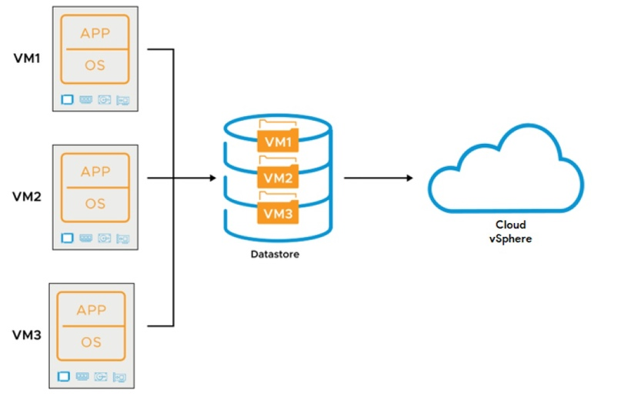

Рис. 2 Схема сети

# ВЫПОЛНЕНИЕ РАБОТЫ

Пункты 1-2

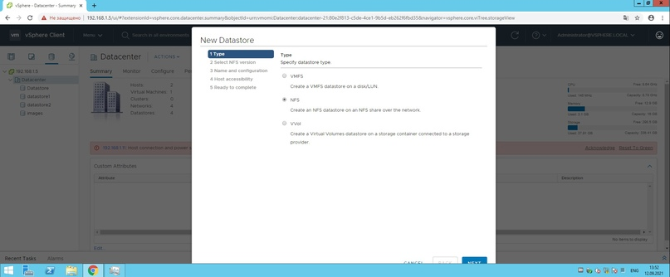

Рис. 3 Добавление нового хранилища

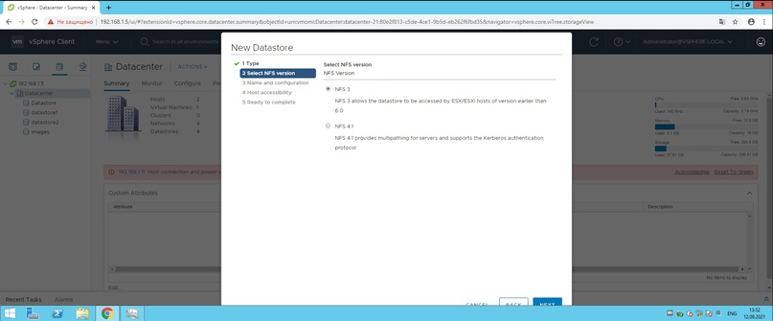

Рис. 4 Выбрали NFS 3

Пункт 3

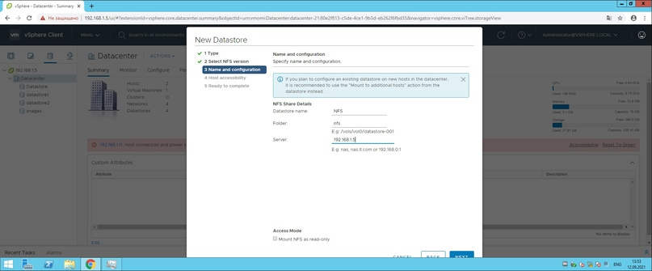

Рис. 5 Пункт Name and configuration

Пункт 4

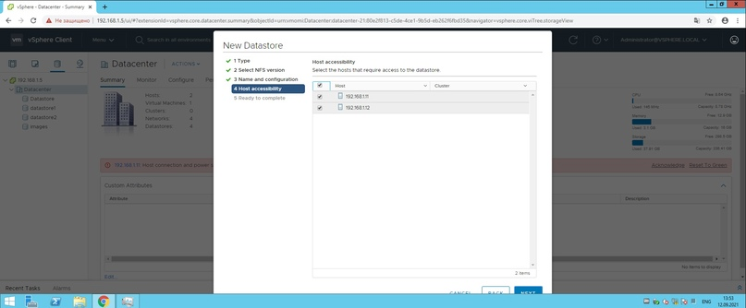

Рис. 6 Пункт Host accessibility

Пункт 5

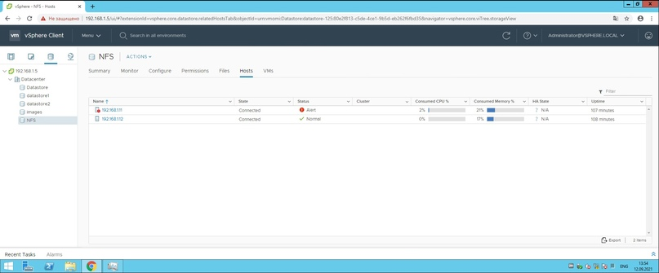

Рис. 7 Проверяем информацию о новом хранилище

# ВЫВОДЫ

По итогам проделанной лабораторной работы, результаты которой мы представили выше, можно сделать следующий вывод. В данной лабораторной работе мы получили практические навыки и научились создавать, настраивать доступ к хранилищам данных NFS, а также смотреть информацию о созданных хранилищах.